Ministerul Educaţiei, Culturii și Cercetării al Republicii Moldova

Universitatea Tehnică a Moldovei

Departamentul Ingineria Software și Automatică



**RAPORT**

Lucrarea de control

Disciplina: Teoria sistemelor

A efectuat:

st.gr.TI-201FR

Dascal Dumitru

A verificat :

Izvoreanu Bartolomeu

conf. univ., dr.

Chișinău 2023

Rezultat realizării punctului Nr.6 (Să se construiască locul de transfer al sistemului automat închis)

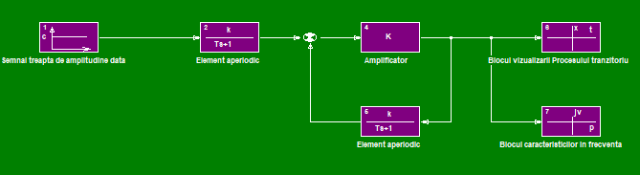

Fig. 1.1 Schema bloc structurală a sistemului automat deschis (b)

Elementul 1 este element oscilant amortizat cu f.d.t.: 𝐻4(𝑠) = $\frac{k_{4}}{T_{4}^{2}s^{2}+2εT_{4}s+1}$.

Elementul 2 este element ideal cu f.d.t.: 𝐻1(𝑠) = 𝑘2.

Elementul 3 este element cu inerție de ordinul unu cu f.d.t. 𝐻2(𝑠) = $\frac{k_{2}}{T_{2}s+1}$.

Rezultat realizării punctului Nr.4 (Prezentaţi expresiile analitice şi grafice ale caracteristicilor statice ale sistemul automat deschis, închisşi a erorii sistemului.): T=2 k=2

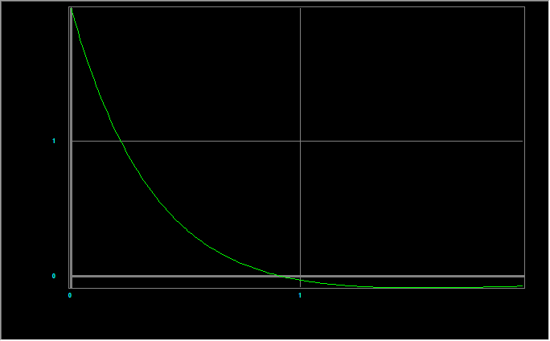

Fig 1.2. Caracteristica tranzitorie a elemntului integrator.

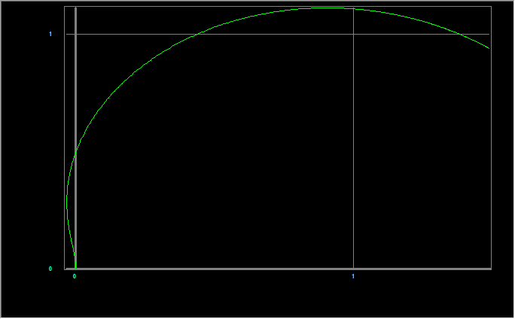

Fig.1.3 Caracteristica amplitudine frecventa W(jw)

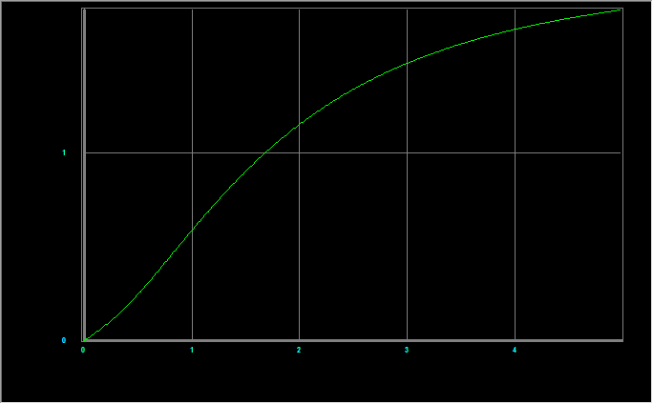

Fig. 1.4 Caracteristica amplitudine frecventa A(w)

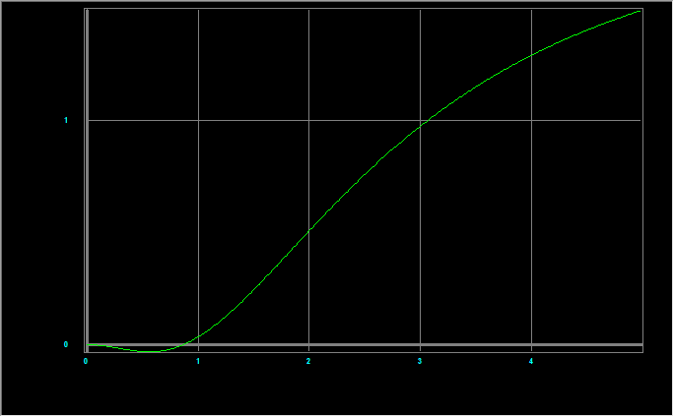

Fig 1.5 Caracteristica logaritmica-amplitudine-frecventa 20Lg (A)

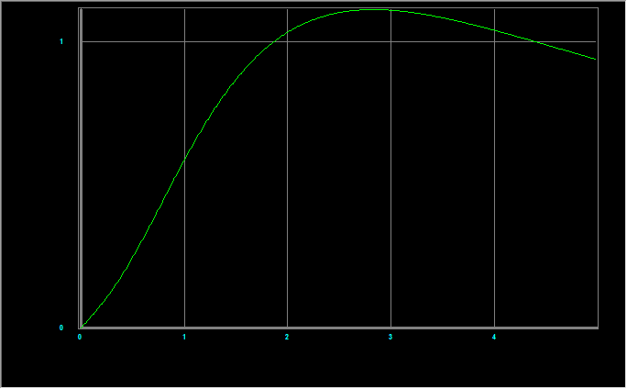

Fig 1.6 Caracteristica faza-frecventa Fi(W)

Se consideră structura sistemului automat deschis dată în Fig. 2.1 constituită din trei elemente 1, 2, 3 în conexiune paralelă cu funcțiile de transfer 𝐻1(𝑠), 𝐻2(𝑠), 𝐻3(𝑠).

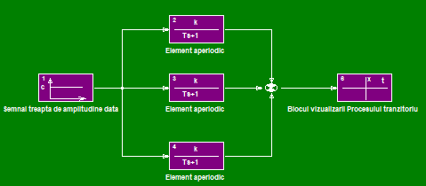

Fig. 2.1 Structura sistemului automat deschis

Funcțiile de transfer ale elementelor 1, 2, 3 se numesc elemente tipice – inerție de ordinul unu:

1. 𝐻1(𝑠) =𝑘1/𝑇1𝑠+1=3/6𝑠+1,
2. 𝐻2(𝑠) =𝑘2/𝑇2𝑠+1=2/4𝑠+1,
3. 𝐻4(𝑠) =𝑘4/𝑇4𝑠+1=5/9𝑠+1.

Rezolvare pasuri:

* 1. Se determină f.d.t. echivalentă a sistemului deschis ca conexiune paralelă și se utilizeazăformula (regula 2) care prezintă f.d.t a sistemului deschis și după unele transformări se obține:

$$\frac{y\left(s\right)}{x\left(s\right)}=H_{d}\left(s\right)=H_{e}\left(s\right)=\frac{H_{1}\left(s\right)}{1+H_{4}\left(s\right)H_{1}\left(s\right)}*H_{2}\left(s\right)=\frac{k_{1}}{1+\frac{k_{4}}{T_{4}^{2}s^{2}+2εT_{4}s+1}k_{1}}*\frac{k_{2}}{T_{2}s+1}=$$

$$=\frac{k_{1}k_{2}}{T_{4}^{2}s^{2}+2ξT_{4}s+1+k_{1}k_{4}\left(T_{2}s+1\right)}=\frac{k_{1}k_{2}}{T_{4}^{2}s^{2}+2ξT_{4}s+1+k_{1}k_{4}T_{2}s+k_{1}k_{4}}$$

$$=\frac{k_{1}k_{2}T_{4}^{2}s^{2}+k_{1}k_{2}2ξT_{4}s+k_{1}k_{2}}{T_{4}^{2}s^{2}+2ξT_{4}s+1+k_{1}k_{4}T_{2}s+k_{1}k_{4}}=\frac{k_{1}k_{2}T_{4}^{2}s^{2}+k_{1}k_{2}2ξT_{4}s+k_{1}k_{2}}{T_{4}^{2}s^{2}+s\left(2ξT_{4}+k_{1}k_{4}T_{2}\right)+1+k_{1}k_{4}}=\frac{c_{0}s^{2}+c_{1}s+c_{2}}{d_{0}s^{2}+d_{1}s+d_{2}}=\frac{C(s)}{D(s)}$$

unde coeficienții sunt exprimați prin parametrii elementelor dinamice și se calculează prin valorile numerice:

𝑐0 = $k_{1}k_{2}T_{4}^{2}$ =3*2*(9)^2 =108

𝑐1 = $k_{1}k_{2}2ξT_{4}$ =2*3*2*0,5*9 =54

𝑐2 = $k_{1}k_{2}$ = 2*3 =6

𝑑0 = $T_{4}^{2}$ =9^2 =81

𝑑1 = $2ξT_{4}+k_{1}k_{4}T_{2}$ =2*0,5*9+1+3*5*9 =144

𝑑2 = ${1+k}_{1}k_{4}=$ 3*5+1=16

Funcția de transfer a sistemului deschis cu coeficienții calculați are forma:

$H_{d}\left(s\right)=\frac{y(s)}{x(s)}=\frac{c_{0}s^{2}+c_{1}s+c_{2}}{d_{0}s^{2}+d_{1}s+d_{2}}$ =

= $\frac{108s^{2}+54s+6}{81s^{2}+144s+16}=\frac{C(s)}{D(s)}$

1.2 Se închide sistemul deschis cu reacția unitară și structura sistemului se dă în Fig. 3.1

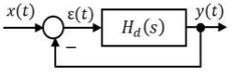

Fig. 3.1 Structura sistemului automat închis

Se determină f.d.t. a sistemului închis ca conexiune cu reacție inversă utilizând formula(regula 3) pentru această conexiune și după unele transformări se obține:

$\frac{y(s)}{x(s)}=H_{0}(s)$ = $\frac{H_{d}\left(s\right)}{1+H_{d}\left(s\right)}=\frac{\frac{c_{0}s^{2}+c_{1}s+c_{2}}{d_{0}s^{2}+d_{1}s+d_{2}}}{1+\frac{c_{0}s^{2}+c_{1}s+c_{2}}{d_{0}s^{2}+d_{1}s+d_{2}}}=\frac{c_{0}s^{2}+c_{1}s+c_{2}}{d_{0}s^{2}+d_{1}s+d_{2}+c_{0}s^{2}+c_{1}s+c_{2}}=\frac{b_{0}s^{2}+b_{1}s+b_{2}}{a_{0}s^{2}+a_{1}s+a_{2}}=\frac{B(s)}{A(s)}$

unde coeficienții sunt exprimați:

𝑏0 = 𝑐0 = 108

𝑏1 = 𝑐1 = 54

𝑏2 = 𝑐2 = 6

𝑎0 = 𝑑0+ 𝑐0 = 189

𝑎1 = 𝑑1+ 𝑐1 = 198

𝑎2 = 𝑑2+ 𝑐2 = 22

F.d.t. a sistemului închis cu coeficienții calculați este:

$H_{0}(s)$ = $\frac{y(s)}{x(s)}$ = $\frac{b_{0}s^{2}+b_{1}s+b_{2}}{a_{0}s^{2}+a_{1}s+a_{2}}=\frac{108s^{2}+54s+6}{189s^{2}+198s+22}=\frac{B(s)}{A(s)}$

$$H_{ε}\left(s\right)=\frac{ε\left(s\right)}{x\left(s\right)}=\frac{1}{1+H_{d}\left(s\right)}=\frac{1}{1+\frac{c_{0}s^{2}+c_{1}s+c_{2}}{d_{0}s^{2}+d_{1}s+d_{2}}}=\frac{d_{0}s^{2}+d_{1}s+d_{2}}{d_{0}s^{2}+d_{1}s+d_{2}+c_{0}s^{2}+c_{1}s+c_{2}}=\frac{d_{0}s^{2}+d_{1}s+d_{2}}{a_{0}s^{2}+a_{1}s+a_{2}}=\frac{81s^{2}+145s+15}{{189s}^{2}+198s+22}=\frac{D(s)}{A(s)}$$

1.4. Ecuația caracteristică a sistemului închis este numitorul funcției de transfer a sistemului și se prezintă:

(𝑠) = $a_{0}s^{2}+a_{1}s+a_{2}$ = $189s^{2}+198s+22$ = 0

1. Se determină ecuațiile diferențiale ale sistemului deschis, închis și a erorii sistemului.
   1. Funcția de transfer a sistemului deschis se prezintă în formă operațională și după unele transformărise obține expresia:



Pentru a determina ecuația diferențială a sistemului deschis în expresie se substituie variabila complexă 𝑠cu operatorul de derivare 𝑝 =𝑑/𝑑𝑡= 𝑠 și variabilele (𝑠) și (𝑠) sunt funcții de timp (𝑡) și 𝑥(𝑡) și se obțineecuația diferențială în forma:



3.2. Funcția de transfer a sistemului închis se prezintă în formă operațională și după unele transformări seobține expresia:



Pentru a determina ecuația diferențială a sistemului închis în expresie se substituie variabila complexă 𝑠cu operatorul de derivare 𝑝 =𝑑/𝑑𝑡= 𝑠 și variabilele (𝑠) și (𝑠) sunt funcții de timp (𝑡) și 𝑥(𝑡) și se obțineecuația diferențială în forma:



* 1. Funcția de transfer a erorii sistemului închis se prezintă în formă operațională și după uneletransformări se obține expresia:

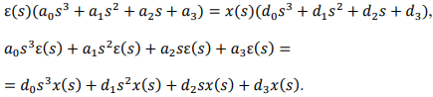

Pentru a determina ecuația diferențială a erorii sistemului închis în expresie se substituie variabilacomplexă 𝑠 cu operatorul de derivare 𝑝 =𝑑/𝑑𝑡= 𝑠 și variabilele (𝑠) și (𝑠) sunt funcții de timp ε(𝑡) și 𝑥(𝑡) și seobține ecuația diferențială în forma:



3. Se determină forma analitică și grafică a caracteristicilor statice ale sistemului deschis,închis și a erorii sistemului. Caracteristica statică descrie regimul staționar de funcționare al sistemului. În regimstaționar al sistemului acțiunea derivatelor este nulă (este egală cu zero).

3.1. Pentru a determina caracteristica statică a sistemului deschis în ecuația diferențială se egalează cuzero toate derivatele din stânga și dreapta și variabilele nu depind de timp și se exprimă mărimea de ieșire ca6funcție de mărimea de intrare:



unde=3+2+5=10 este coeficientul de transfer al sistemului deschis.

3.2. Pentru a determina caracteristica statică a sistemului închis în ecuația diferențială se egalează cu zerotoate derivatele din stânga și dreapta și variabilele nu depind de timp și se exprimă mărimea de ieșire ca funcțiede mărimea de intrare:

Unde $\frac{3+5+2}{1+3+5+2}=\frac{10}{11}$ este coeficientul de transfer al sistemului închis.

Se variază semnalul de intrare 𝑥 = 0 ⋯ 10 cu pasul unu și se calculează (tabelul 2) și se construiesc înscară caracteristicile statice (Fig. 4.1) ale sistemului deschis 𝑎) , închis 𝑏) și a erorii sistemului 𝑐).

**Tabelul 1. Date numerice calculate pentru caracteristicile statice**

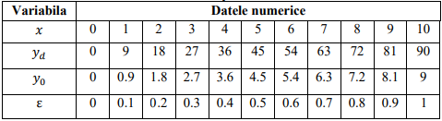

yd

x

(a)

y0

x

(b)

ε

x

(c)

Fig. 4.1 Caracteristicile statice ale sistemului automat

Se dă funcția de transfer a sistemului închis:

$H(s)$ = $\frac{B(s)}{A(s)}=\frac{b_{0}s^{2}+b_{1}s+b_{2}}{a_{0}s^{2}+a_{1}s+a_{2}}=\frac{108s+54}{189s^{2}+198s+22}$

Se cere să se determine forma analitică și grafică a locului de transfer al sistemului automat închis.

Rezolvare: Pentru a obține locul de transfer al sistemului închis în f.d.t. dată se utilizează substituțiavariabilei 𝑠 = 𝑗ω și se calculează ca funcție complexă, evidențiind partea reală și imaginară ca funcții de frecvențaω, folosind proprietățile pentru unitatea imaginară 𝑗 = √−1, 𝑗2, 𝑗3:

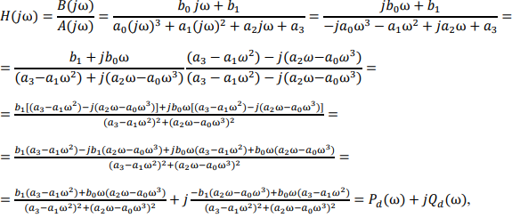

unde partea reală și imaginară sunt:

$P\left(ω\right)=\frac{119\left(11-133ω^{2}\right)+336ω(138ω-216ω^{3})}{{\left(11-133ω^{2}\right)}^{2}+{\left(138ω-216ω^{3}\right)}^{2}}$, (ω)= $\frac{-119\left(138ω-216ω^{3}\right)+336ω(11-133ω^{2})}{{\left(11-133ω^{2}\right)}^{2}+{\left(138ω-216ω^{3}\right)}^{2}}$

În continuare se variază ω = 0. . ∞ și se calculează funcțiile (ω), (ω), care se prezintă în tabelul2

Tabelul 2. Calculul locului de transfer (𝒋𝛚)

|  |  |  |  |  |  |  |  |  |  |  |
| --- | --- | --- | --- | --- | --- | --- | --- | --- | --- | --- |
| ω | 0 | 0.1 | 0.2 | 0.3 | 0.5 | 1.0 | 2.0 | 5.0 | 10.0 | ω >ꝏ |
| P(ω) | 3.4 | 3.1113 |  |  |  |  |  |  | -0 | -0 |
| Q(ω) | 0 | -1.11 |  |  |  |  |  |  | -0 | -0 |

După datele din tabelul 2 în scară se construiește locul de transfer (𝑗ω) dat în Fig. 5.1

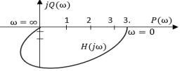

4

Fig. 5.1 Locul de transfer (𝑗ω) al sistemului automat închis

Se dă ecuația caracteristică de gradul 4 a sistemului automat închis:

(𝑝) = 𝑎0𝑝4 + 𝑎1𝑝3 + 𝑎2𝑝2 + 𝑎3𝑝 + 𝑎4 = 6𝑝4 + 9𝑝3 + 4𝑝2 + 3𝑝 + 5 = 0.

Se cere să se analizeze stabilitatea sistemului utilizând criteriile de stabilitate Routh și Hurwitz

Realizare: Se verifică condițiile necesare de stabilitate: toți coeficienții sunt pozitivi și sunt toate celepatru rădăcini ale polinomului.Se verifică condițiile suficiente de stabilitate, utilizând criteriul Routh.Din coeficienții polinomului se construiește tabelul Routh și calculele se dau în tabelul 3.

|  |  |  |  |  |
| --- | --- | --- | --- | --- |
| Nr. rand | Coeficientul 𝛂i | Coloane | | |
| 1 | 2 | 3 |
| 1 |  | C11=a0=6 | C12=a2=4 | C13=a4=5 |
| 2 |  | C21=a1=9 | C22=a3=5 | C23=0 |
| 3 | 𝛂1=a0/a1=6/9 | C31=2 | C32=5 | C32=0 |
| 4 | 𝛂2=a1/c31=9/2=4.5 | C41=-15 | C42=0 | C43=0 |
| 5 | 𝛂2=c31/c41=  -0.13333 | C51=5 | C52=0 | C53=0 |

Primele două rânduri se completează cu coeficienții pari și impari ai polinomului caracteristic.Se calculează coeficienții din rândul trei pornind de la coloana zero:

α1 = 𝑐11/𝑐21 = 𝑎0/𝑎1 = 6/9

𝑐31 = 𝑐12 − α1𝑐22 = 𝑎2 − α1𝑎3 = 4 − (6/9)3 = 2

𝑐32 = 𝑐13 − α1𝑐23 = 5 − (x) ∙ 0 = 5

Se calculează coeficienții din rândul patru pornind de la coloana zero:

α2 = 𝑐21/𝑐31 = 𝑎1/𝑐31 = 9/2 = 4/2

𝑐41 = 𝑐22 − α2𝑐32 = 𝑎3 − α2𝑐32 = 5 – 4*5 =-15,

𝑐42 = 𝑐23 − α2𝑐32 = 0 − α2 ∙ 0 = 0

Se calculează coeficienții din rândul cinci pornind de la coloana zero:

α3 = 𝑐31/𝑐41 = -0.13333

𝑐51 = 𝑐32 − α3𝑐42 = 5 − α3 ∙ 0 = 5.

Se analizează coeficienții coloanei unu și se constată coeficientul negativ 𝑐14 = −15 și, rezultă că lavalorile date ale coeficienților polinomului sistemul automat este instabil.

În coloana unu există două schimburi de semne între rândurile 3 și 4 de la „+” la „-” și, invers, întrerândurile 4 și 5 de la „-” la „+” care indică două rădăcini pozitive din 4 rădăcini ale polinomului.

(𝑝) = 𝑎0𝑝4 + 𝑎1𝑝3 + 𝑎2𝑝2 + 𝑎3𝑝 + 𝑎4 = 5𝑝4 + 6𝑝3 + 7𝑝2 + 3𝑝 + 4 = 0.

Se cere de analizat stabilitatea sistemului utilizând criteriul Hurwitz.

Rezolvare: Se verifică condițiile necesare de stabilitate: toți coeficienții sunt pozitivi și sunt toate cele patru rădăcini ale polinomului.

Se verifică condițiile suficiente de stabilitate utilizând criteriul Hurwitz.Din coeficienții 𝑎0, 𝑎1, 𝑎2, 𝑎3, 𝑎4 polinomului caracteristic se construiește determinantul de ordinul patruși calculăm determinații particulari:

Matricea Hurwitz este formată astfel:

|  |  |  |  |
| --- | --- | --- | --- |
| a1 | a3 | 0 | 0 |
| a0 | a2 | a4 | 0 |
| 0 | a1 | a3 | 0 |
| 0 | a0 | a2 | a4 |

Matricea Hurwitz devine:

|  |  |  |  |
| --- | --- | --- | --- |
| 6 | 3 | 0 | 0 |
| 5 | 7 | 4 | 0 |
| 0 | 6 | 3 | 0 |
| 0 | 5 | 7 | 4 |

Determinanții principali sunt:

∆1=6>0

∆2=

|  |  |
| --- | --- |
| 6 | 3 |
| 5 | 7 |

=39>0

∆3=

|  |  |  |
| --- | --- | --- |
| 6 | 3 | 0 |
| 5 | 7 | 4 |
| 0 | 6 | 3 |

=-84<0

∆4=

|  |  |  |  |
| --- | --- | --- | --- |
| 6 | 3 | 0 | 0 |
| 5 | 7 | 4 | 0 |
| 0 | 6 | 3 | 0 |
| 0 | 5 | 7 | 4 |

=492>0

Întrucât toți determinanții principali sunt pozitivi, conform criteriului Hurwitz, sistemul este stabil.